**Laboratorio 02**

**Introducción a las Estructuras de Almacenamiento**

## Contenido

* Estructuras Lógicas 6
* Estructuras Físicas 7
* Esquemas de Base de Datos 8

# Estructuras Lógicas

Oracle Database 10g Administración I

1. Complete el siguiente cuadro con la información de los tablespace de su base de datos:

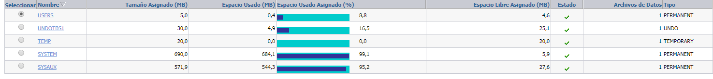

Laboratorio 02

Introducción a las Estructuras de Almacenamiento

# Estructuras Físicas

1. Averigüe el nombre y ubicación de cada uno de los datafile asignado a cada tablespace:

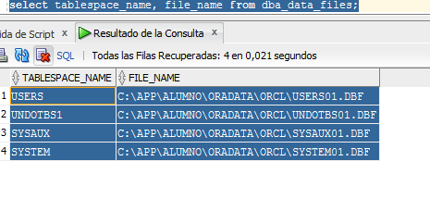



# Esquemas de Base de Datos

Oracle Database 10g Administración I

1. Proceda a crear el usuario **perudev**:

SQL> conn / as sysdba Conectado.

SQL> create user perudev

2 identified by perudev; Usuario creado.

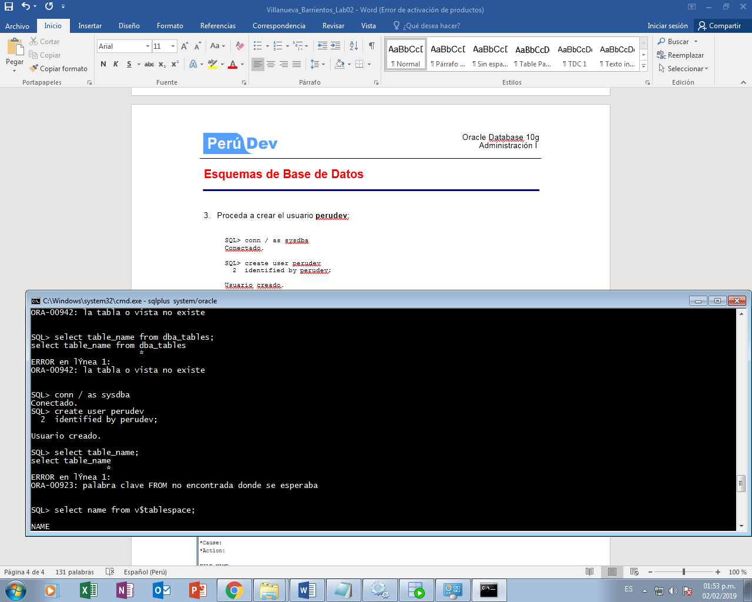

1. Averigüe cual es el tablespace por defecto y temporal asignado al usuario perudev: Tablespace por defecto: select name from v$tablespace;

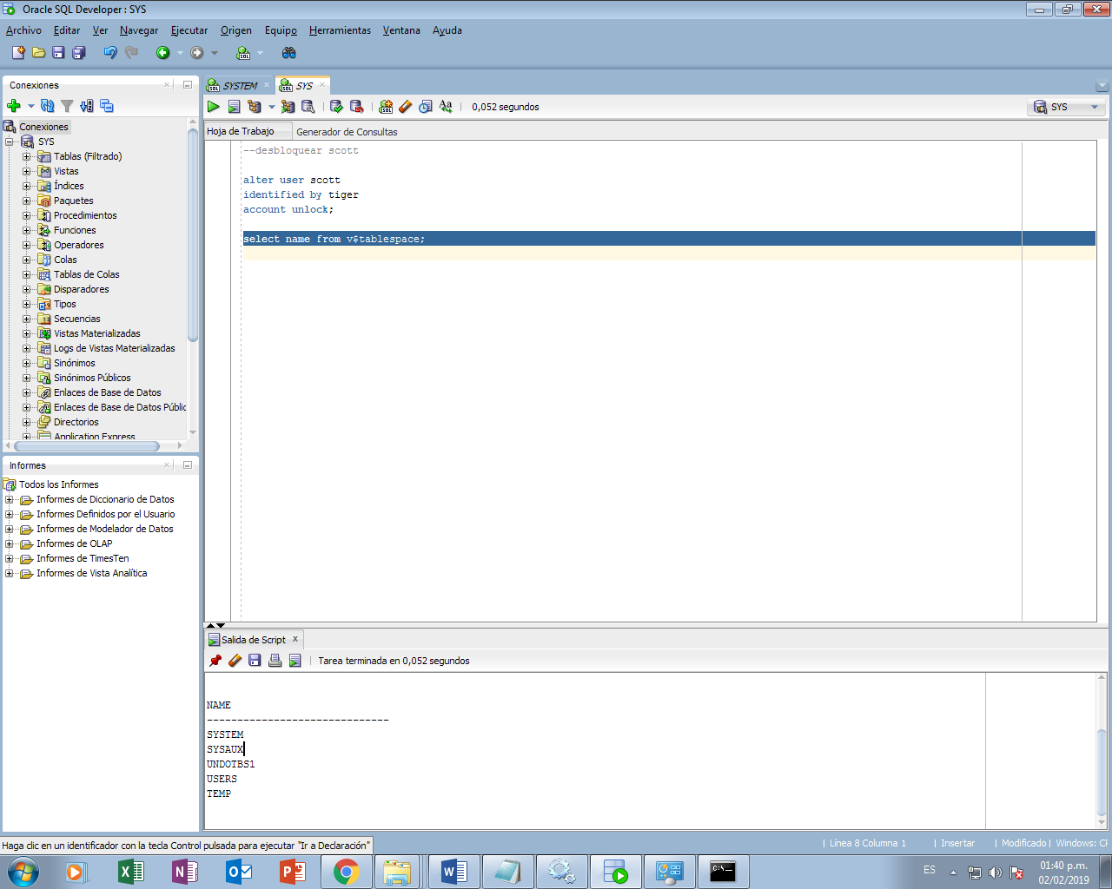

Tablespace temporal: select*from dba_temp_files;

